Je découvre des monuments

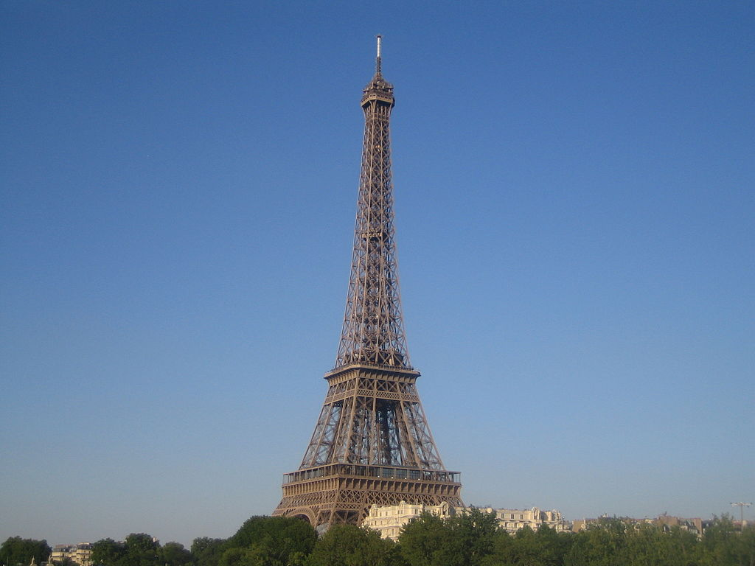

**Informations et techniques**

|  |  |
| --- | --- |
| File:Dimensions Eiffel Tower-fr.svg | Construite à **Paris** (capitale de la **France**) entre 1886 et 1889. La *Tour Eiffel* a été dessinée par *Stephen Sauvestre* et mise en chantier par *Gustave Eiffel*. Elle a été réalisée dans le but de participer à l’Exposition Universelle de 1889, à Paris.  Elle mesure 324 mètres de haut, fait 125 mètres de large au niveau des pieds. |

**Géographie du monument.**

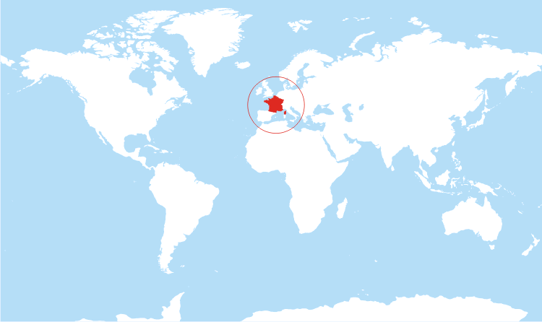 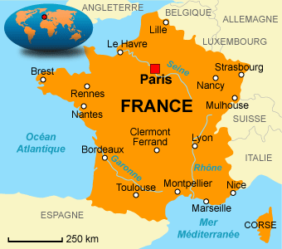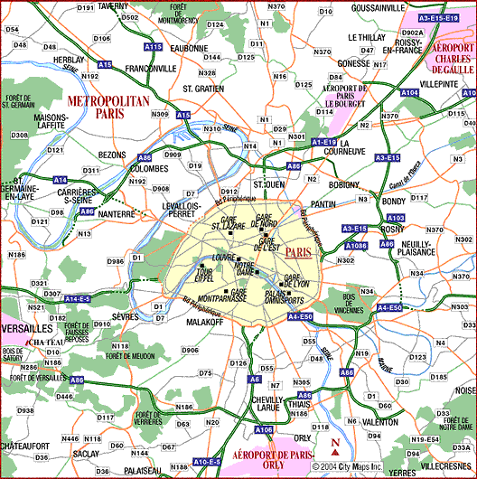

la Tour Eiffel (la Tour Eiffel)

M01

Arts, Humanisme

Arts Visuels